Histórias da Bíblia - LIÇÃO 165

# GABRIEL VISITA A MARIA

LUCAS 1:26-38

2. GABRIEL VISITA A MARIA

(LUCAS 1:26-38)

No sexto mês Deus enviou o anjo Gabriel a Nazaré, cidade da Galiléia, a uma virgem prometida em casamento a certo homem chamado José, descendente de Davi. O nome da virgem era Maria.

O anjo, aproximando-se dela, disse: "Alegre-se, agraciada! O Senhor está com você!"

Maria ficou perturbada com essas palavras, pensando no que poderia significar esta saudação.

Mas o anjo lhe disse: "Não tenha medo, Maria; você foi agraciada por Deus! Você ficará grávida e dará à luz um filho, e lhe porá o nome de Jesus. Ele será grande e será chamado Filho do Altíssimo. O Senhor Deus lhe dará o trono de seu pai Davi, e ele reinará para sempre sobre o povo de Jacó; seu Reino jamais terá fim".

Perguntou Maria ao anjo: "Como acontecerá isso, se sou virgem? "

O anjo respondeu: "O Espírito Santo virá sobre você, e o poder do Altíssimo a cobrirá com a sua sombra. Assim, aquele que há de nascer será chamado santo, Filho de Deus. Também Isabel, sua parenta, terá um filho na velhice; aquela que diziam ser estéril já está em seu sexto mês de gestação. Pois nada é impossível para Deus".

Respondeu Maria: "Sou serva do Senhor; que aconteça comigo conforme a tua palavra". Então o anjo a deixou.

2. GABRIEL VISITA A MARIA

(LUCAS 1:26-38)

NOME: _______________________________________________________________

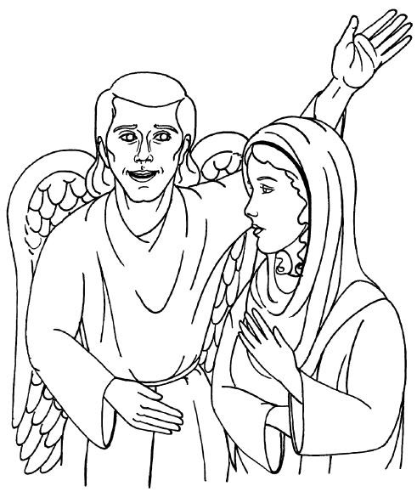

“Disse-lhe, então, o anjo: Maria, não temas, porque achaste graça diante de Deus. E eis que em teu ventre conceberás e darás à luz um filho, e pôr-lhe-ás o nome de Jesus.” (LUCAS 1:30-31)

2. GABRIEL VISITA A MARIA

(LUCAS 1:26-38)

NOME: _______________________________________________________________

VERSÍCULO PARA MEMORIZAR

"Porque para Deus nada é impossível." (Lucas 1:37)

|  |  |  |
| --- | --- | --- |
| VERDADEIRO OU FALSO: | V | F |
| 1. "E, no sexto mês, foi o anjo Gabriel enviado por Deus a uma cidade da Galiléia, chamada Nazaré, A uma virgem desposada com um homem, cujo nome era José, da casa de Davi; e o nome da virgem era Maria." (Lucas 1:26-27) |  |  |
| 2. "E, entrando o anjo aonde ela estava, disse: Salve, agraciada; o Senhor é contigo; bendita és tu entre as mulheres." (Lucas 1:28) |  |  |
| 3. "Disse-lhe, então, o anjo: Maria, não temas, porque achaste graça diante de Deus."  (Lucas 1:30) |  |  |

SUBLINHE A RESPOSTA CORRETA

4. Ele disse, que o filho de Maria se chamaria: (Lucas 1:31)

JOÃO JOSÉ JESUS PEDRO PAULO

COMPLETE O ESPAÇO VAZIO

5. "Este será grande, e será chamado __________ do ___________; e o Senhor Deus lhe dará o trono de Davi seu pai." (Lucas 1:32)

SUBLINHE A RESPOSTA CORRETA

6. De qual parente lhe falava o anjo a Maria? (Lucas 1:36)

EVA ISABEL TABITA MARTA

7. "Porque nada é impossível para ..." (Lucas 1:37)

DEUS HOMENS

|  |  |  |
| --- | --- | --- |
| VERDADEIRO OU FALSO: | V | F |
| 8. “Disse então Maria: Eis aqui a serva do Senhor; cumpra-se em mim segundo a tua palavra. E o anjo ausentou-se dela.” (Lucas 1:38) |  |  |

2. GABRIEL VISITA A MARIA

(LUCAS 1:26-38)

NOME: _______________________________________________________________

COMPLETE O ESPAÇO VAZIO

1. "E, no sexto mês, foi o anjo ________ enviado por Deus a uma cidade da __________, chamada Nazaré, A uma virgem desposada com um homem, cujo nome era ________, da casa de ________; e o nome da virgem era __________." (Lucas 1:26-27)

2. "E, entrando o _______ aonde ela estava, disse: Salve, agraciada; o Senhor é ________; bendita és tu entre as _______________." (Lucas 1:28)

SUBLINHE A RESPOSTA CORRETA

3. Como Maria se sentiu quando ouviu a saudação do anjo: (Lucas 1:29)

ALEGRIA DÚVIDA MEDO

|  |  |  |
| --- | --- | --- |
| VERDADEIRO OU FALSO: | V | F |
| 4. "E eis que em teu ventre conceberás e darás à luz um filho, e pôr-lhe-ás o nome de Joaquim." (Lucas 1:31) |  |  |

COMPLETE O ESPAÇO VAZIO

5. " E reinará ____________ na casa de __________, e o seu ________ não terá fim." (Lucas 1:33)

SUBLINHE A RESPOSTA CORRETA

6. “E, naqueles dias, levantando-se Maria, foi apressada às montanhas, a uma cidade de:” (Lucas 1:39)

SAMARIA HEBROM JUDÁ JERICÓ

COMPLETE O ESPAÇO VAZIO

7. "Porque nada é _______________ para Deus" (Lucas 1:37)

8. E entrou em casa de Zacarias, e saudou a _____________." (Lucas 1:40)

# 

# NOTAS E ESCLARECIMENTOS

Nosso projeto: HISTÓRIAS DA BÍBLIA PARA AS CRIANÇAS é de contar as principais histórias da Bíblia, tanto do Velho como do Novo testamento.

Cada lição contém: Verdadeiro ou Falso, Complete o Espaço em Branco, Sublinhe a Resposta Correta, Palavras Cruzadas, Imagens para Colorir, dentre outras opções. Trata-se de um Curriculo rico de conteúdo.

Este material poderá ser usado livremente nas aulas da EBD, Culto Infantil ou mesmo pelos pais que queiram oferecer algo a mais para seus filhos.

Estes e muitos outros produtos podem ser encontrados em nosso site: <https://historiasbiblicas.com.br/>

Nosso desejo é que as igrejas e crianças que tiverem acesso a este material possam ser ricamente abençoadas por nosso Deus.